附件1：

5G融合应用项目登记平台操作指引

1、企管家登录地址：http://im.dg.gov.cn。浏览器要求： IE浏览器请使用IE8或以上版本；360浏览器请使用极速模式；或选择其他的主流浏览器。版本较旧的浏览器可能会影响使用。
2、首次使用企管家申报平台的企业，须先在企管家首页点击“企业注册”进行注册。已注册的企业在企管家首页点击“登录平台”进入申报平台。
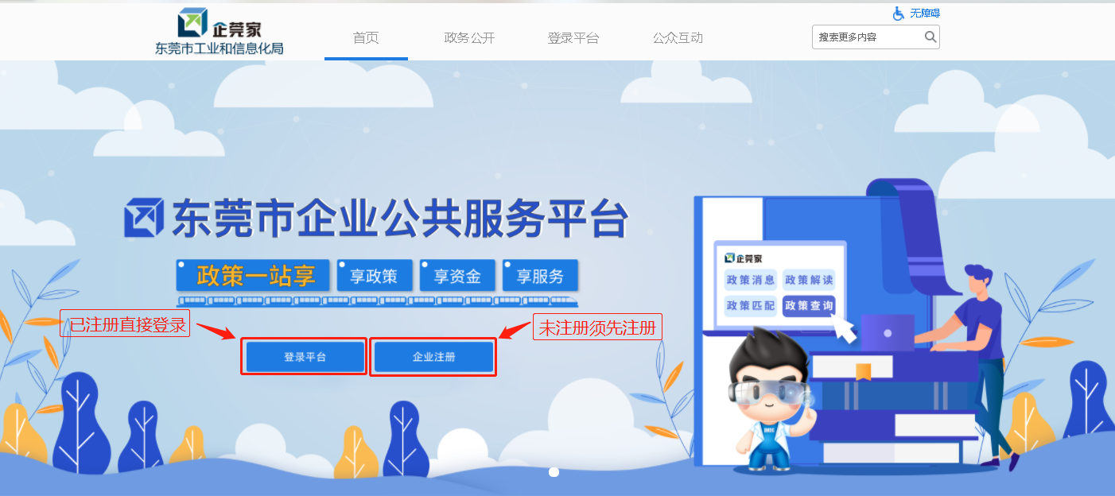

3、登录后，在首页左侧菜单栏点击“资金申报”，跳转后在页面靠上位置点击“新版申报平台”。

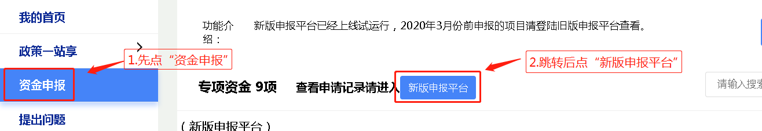

4、进入项目申报系统页面，在“5G融合应用项目资金申报”点击“立即申报”。
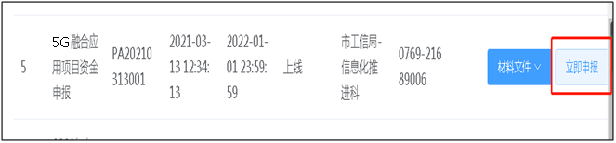

5、进入5G融合应用项目登记页面进行填写。
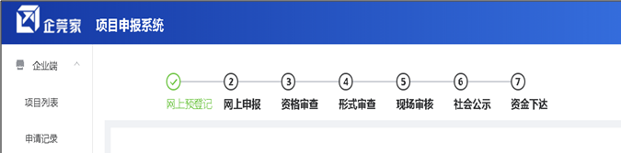

附件2：

5G融合应用项目登记表
（表格仅供参考，以企管家5G融合应用项目登记页面为准）

5G融合应用项目基本信息登记表
申报单位：
项目名称：
项目联系人姓名： |  | 联系电话：
项目责任承诺书
本公司承诺，递交的申报资料真实有效，如存在利用虚假资料瞒报、虚报等手段通过资金申请资格审查并获得资金资助的，公司将承担相应的法律责任及后果。
公司获资助后，切实加强对专项资金的使用管理，严格执行财务规章制度和会计核算办法。
主动配合项目跟踪、检查、评价工作，自觉接受财政、审计、监察部门的监督检查。

法定代表人（签章）：

企业名称（盖章）：

年 月 日

5G融合应用项目概况登记表
系统（或硬件）名称：
系统（或硬件）类别：
规格/型号：
建设期： |  |  | 年 月 日至 年 月 日
是否完工： |  |  | 未完成 已完工 |  |  |  | 上传验收证明材料
支出金额（万元）： |  |  |  |  |  |  | 支出时间： |  |  | 年 月 日
项目包含主要功能模块：
（300字内文字简要描述）

项目解决的问题：
（100字内文字简要描述）

项目具备的5G特征（至少选择一种）：
大带宽。体现在：（100字内文字阐述项目如何实现大带宽特征）
低延时。体现在：（100字内文字阐述项目如何实现低延时特征）
广连接。体现在：（100字内文字阐述项目如何实现低延时特征）

以下内容在正式申报阶段再补充完善
合同/协议资料
序号 | 合同/协议编号 |  |  |  | 合同/协议日期 |  |  | 合同/协议附件
1
…
发票材料
序号 | 类别  （设备/软件费/技术服务费等） |  |  | 发票号码 |  | 金额（万元） |  |  | 发票附件
1
…
项目绩效目标
（项目至少包含3个可考核且可量化的项目验收指标，所提出的验收指标必须包括但不限于：项目实现的经济效益（民办非企业不填）、项目实施产生的社会效益。）
序号 | 指标类别 | 项目实施前水平 |  |  |  | 项目实施后水平 |  |  | 指标说明
1 | 经济绩效指标
2 | 社会效益指标
…

